

2ª Fase

Alexandre Coelho, nº190221093

Sérgio Veríssimo, nº190221128

Tim Rodrigues, nº190221131

Turma 01

Interação Pessoa-Máquina

**Relatório de Trabalho Prático**

Índice

Índice ii

Lista de Figuras iii

1 Introdução 1

1.1 Tema 1

1.2 Motivação 1

1.3 Âmbito e objetivos da aplicação 1

2 Planeamento da aplicação 2

2.1 A população-alvo 2

2.2 Funcionalidades 5

2.3 Tarefas e Critérios de usabilidade 7

2.4 Modelo conceptual 16

2.4.1 Metáforas 16

2.4.2 Conceitos 17

2.4.3 Relações entre conceitos 17

2.4.4 Mapeamentos 18

3 Desenho, prototipagem e avaliação da aplicação 19

3.1 Protótipo de baixa fidelidade 19

3.1.1 Aplicação Móvel 19

3.1.2 Aplicação Web 33

3.2 Avaliação / Feedback 45

3.2.1 Procedimento e Grelha de análise 45

3.2.2 Utilizadores 46

3.2.3 Grelha de comparação 47

3.3 Justificação de procedimentos e decisões tomadas 49

3.4 Melhorias a refletir no PMF 49

Lista de Figuras

Figura 1 - Persona Filipe Tavares 2

Figura 2 - Persona André Sousa 3

Figura 3 - Persona Carlos Paixão 4

Figura 4 - Persona Margarida Luísa 5

Figura 5 - Ecrã de carregamento (Móvel) 19

Figura 6 - Ecrã de autenticação (Móvel) 20

Figura 7 - Ecrã de registo (Móvel) 21

Figura 8 - Ecrã Inicial (Móvel) 22

Figura 9 - Ecrã de conquistas (Móvel) 23

Figura 10 - Ecrã de notificações (Móvel) 24

Figura 11 - Ecrã de artigos (Móvel) 25

Figura 12 - Ecrã de artigos individuais (Móvel) 26

Figura 13 - Ecrã de menu (Móvel) 27

Figura 14 - Ecrã de perfil (Móvel) 28

Figura 15 - Ecrã de cultivo (Móvel) 29

Figura 16 - Ecrã de procura de alimentos para cultivo (Móvel) 30

Figura 17 - Ecrã de cultivo de alimento individual (Móvel) 31

Figura 18 - Ecrã de calendário (Móvel) 32

Figura 19 - Página de tópicos (Web) 33

Figura 20 - Página de menu principal (Web) 34

Figura 21 - Página de fórum (Web) 35

Figura 22 - Página de consulta de guias de cultivo (Web) 36

Figura 23 - Página de consulta de um tópico (Web) 37

Figura 24 - Página de guia de cultivo de um alimento (Web) 38

Figura 25 - Página de registo de um utilizador (Web) 39

Figura 26 - Página de autenticação (Web) 40

Figura 27 - Página de alteração dos dados do perfil (Web) 41

Figura 28 - Página da loja (Web) 42

Figura 29 - Página de alterar password (Web) 43

Figura 30 - Página de perfil (Web) 44

# Introdução

## Tema

O tema de trabalho que decidimos abordar, retrata uma aplicação web e uma aplicação móvel de ajuda e incentivo ao cultivo doméstico.

## Motivação

Como hoje em dia a maioria da população mundial consome alimentos geneticamente modificados ou produzidos com um uso abusivo de fertilizantes poluentes, temos como motivação o incentivo e o apoio à agricultura doméstica, promovendo a produção de alimentos saudáveis, sustentáveis e ecológicos, deixando assim um contributo importante para a sociedade e reduzindo a nossa pegada ecológica.

## Âmbito e objetivos da aplicação

O principal objetivo da nossa aplicação web e aplicação móvel, consiste num sistema educacional relativo a cultivo doméstico, a comunidades deste nicho, com recurso a temas abordados por nós, ou até mesmo pelos utilizadores da aplicação web. Consiste também na captação de novos “agricultores” para esta comunidade, através da menção de benefícios relativos à agricultura/cultivo doméstica/o (como a redução de gastos em supermercados, ou até, numa produção fiável, sem recurso a fertilizantes poluentes), fazendo com que esta cresça e evolua com o tempo.

# Planeamento da aplicação

## A população-alvo



Figura 1 - Persona Filipe Tavares



Figura 2 - Persona André Sousa



Figura 3 - Persona Carlos Paixão



Figura 4 - Persona Margarida Luísa

As personas acima descritivas, retratam potenciais utilizadores da nossa aplicação web e aplicação móvel. Pessoas que sejam adeptas do cultivo doméstico ou que queiram adotar esta nova prática seja para aderir a uma alimentação mais saudável ou adquirir um novo hobby.

## Funcionalidades

F01 – Sistema de autenticação

O sistema deve permitir gerir os acessos à aplicação web. Para tal, o utilizador deve poder fazer login na aplicação através do email e password.

O sistema deve permitir ao utilizador registar-se no sistema. Para o registo deve ser possível inserir o nome do utilizador, email, morada, password e localidade.

F02 – Fórum de partilha e discussão de dúvidas

O sistema deve permitir ao utilizador, tendo se autenticado na aplicação, partilhar as suas dúvidas com outros utilizadores que possuam mais experiência na área.

F03 – Aglomerado de informação

O sistema deve permitir ao utilizador o fácil acesso a diversos conteúdos oriundos de estudos/pesquisas sobre cultivo doméstico.

F04 – Venda e recomendação de produtos adequados

O sistema, contem um catálogo de produtos adequados e altamente recomendados para o cultivo doméstico. Para além da catalogação, coexiste uma venda (ou revenda) dos produtos em análise nas páginas em questão.

F05 – Perfil de utilizador

Contemos também um perfil de utilizador, que mantém a informação básica do utilizador (como email, data de nascimento, etc), fornecida pelo próprio, e contem também informação sobre a interação do utilizador com o sistema (respostas no fórum, desenvolvimento de artigos, apoio à moderação do fórum, etc.).

F06 – Gamification com recurso a conquistas

Para manter o utilizador ativo no sistema, recorremos a Gamification através de conquistas, que o utilizador vai acumulando consoante a utilização do sistema (respostas no fórum, desenvolvimento de artigos, etc.) em conjunto com a sua frequência de utilização (como conquistas associadas à autenticação diária, como “Você efetua Login já a 1 semana seguida”).

F07 – Cultivo com recurso a guias

Existe no nosso sistema, uma secção de apoio ao cultivo doméstico de um legume/fruta designado, que consiste num leque de guias, escolhidos pelo utilizador (através de escolhas simples, com recursos aos avatares/ícones das frutas/legumes), em que o próprio utilizador, pode efetuar uma “subscrição”, que permita que ele siga os guias calendarizados das tarefas a realizar em relação a esse cultivo escolhido, com recurso a calendarização e a notificações.

Embora estejam aqui todas as funcionalidades descritas, elas diferenciam-se quanto ao sistema utilizado, ou seja, se as funcionalidades são dignas da aplicação web, ou da aplicação móvel. Sendo que, na aplicação web, existem as funcionalidades:

* **F01** - Sistema de autenticação;
* **F02** - Fórum de partilha e discussão de dúvidas;
* **F03** - Aglomerado de informação;
* **F04** - Venda e recomendação de produtos recomendados;
* **F05** - Perfil de utilizador;
* **F07** - Cultivo com recurso a guias.

Enquanto que para a aplicação móvel, existem as funcionalidades:

* **F01** - Sistema de autenticação;
* **F03** - Aglomerado de informação;
* **F05** - Perfil de utilizador;
* **F06** - Gamification com recurso a conquistas;
* **F07** - Cultivo com recurso a guias.

## Tarefas e Critérios de usabilidade

Tarefa 01

Objetivo:

Realizar o registo.

Pré-condições:

Saber os seus dados.

Sub-tarefas:

O aluno Ricardo regista-se na aplicação (web ou móvel), a partir da sua casa, com o seu nome (Ricardo Sousa), o seu email (ricardo.sousa@gmail.com), a sua password (ricardo123), a sua morada (Rua das Flores nº4 e 4F) e a sua localidade (Seixal) e confirma os seus dados.

Objetivo de usabilidade:

Objetivo global.

Medidas e Critérios:

**Satisfação:** 95% dos utilizadores ficam satisfeitos com a tarefa.

**Eficácia:** 95% dos utilizadores completam a tarefa com sucesso.

**Eficiência:** 80% dos utilizadores completam a tarefa em menos de 1 minuto.

Tarefa 02

Objetivo:

Realizar o login.

Pré-condições:

Ser um utilizador registado no sistema.

Sub-tarefas:

O aluno Ricardo autentica-se na aplicação (web ou móvel) a partir da sua casa, com o seu email (ricardo.sousa@gmail.com) e a sua password (ricardo123) e confirma os seus dados.

Objetivo de usabilidade:

Objetivo global.

Medidas e Critérios:

**Satisfação:** 95% dos utilizadores ficam satisfeitos com a tarefa.

**Eficácia:** 95% dos utilizadores completam a tarefa com sucesso.

**Eficiência:** 95% dos utilizadores completam a tarefa em menos de 30 segundos.

Tarefa 03

Objetivo:

Pesquisa no fórum.

Pré-condições:

Dúvidas relacionadas com a utilização do site.

Sub-tarefas:

O utilizador ao entrar na página do fórum, vai realizar pesquisas dependendo das suas necessidades ao escolher os vários sub-fórums vai encontrar informação sobre esse tópico escolhido.

Objetivo de usabilidade:

Objetivo global.

Medidas e Critérios:

**Satisfação**: 85% dos utilizadores ficam satisfeitos com a tarefa.

**Eficácia:** 95% dos utilizadores completam a tarefa com sucesso.

**Eficiência:** 95% dos utilizadores atingem a tarefa em menos de 30 segundos.

Tarefa 04

Objetivo:

Escrever no fórum.

Pré-condições:

Utilizador registado na aplicação.

Sub-tarefas:

O utilizador ao entrar na página do fórum com a conta iniciada, vai aceder à funcionalidade de partilha no fórum. Aqui vai começar por escolher o sub-fórum mais indicado para o assunto a ser criado, depois vai escolher o título e finalmente escrever o conteúdo da dúvida ou conhecimento que tem para partilhar no fórum.

Objetivo de usabilidade:

Objetivo global.

Medidas e Critérios:

**Satisfação:** 80% dos utilizadores ficam satisfeitos com a tarefa.

**Eficácia:** 90% dos utilizadores completam a tarefa com sucesso.

**Eficiência:** 75% dos utilizadores atingem a tarefa em menos de 30 segundos.

Tarefas 05

Objetivo:

Consulta de um tópico (aglomerado de informação).

Pré-condições:

O aglomerado de informação, pode ser consultado mesmo sem autenticação, apenas requer que o utilizador possua capacidade de leitura, e alguma literacia digital.

Sub-tarefas:

O utilizador entra na página principal da aglomeração de informação, onde pode a partir de apenas um clique, selecionar um tópico/artigo que seja de seu interesse. O utilizador também poderá indicar se achou o artigo interessante, ou desinteressante, através de uma avaliação baseada em estrelas (1 a 5 estrelas), do artigo em questão.

Objetivo de usabilidade:

Objetivo global.

Medidas e Critérios:

**Satisfação**: 78% dos utilizadores ficam satisfeitos com a tarefa.

**Eficácia:** 86% dos utilizadores completam a tarefa com sucesso.

**Eficiência:** 90% dos utilizadores atingem a tarefa em menos de 30 segundos.

Tarefa 06

Objetivo:

Escrever um tópico (Partilha de informação).

Pré-condições:

Para que o utilizador possa partilhar conteúdos para a aglomeração de informação, tem de estar autenticado com a sua conta pessoa, e necessita de possuir capacidade de escrita, ligeira literacia digital, e civismo na colocação dos artigos para revisão.

Sub-tarefas:

O utilizador entra na página principal da aglomeração de informação de forma igual à da consulta (anteriormente referida), apenas com a diferença de que em vez de selecionar um artigo para consulta, seleciona a área de envio de artigos. Após esta seleção o utilizador terá que preencher um formulário, com os campos necessários para a publicação do artigo. Após envio, apenas terá que aguardar a aprovação do artigo em questão, e esse artigo publicado, estará exposto na área de consulta.

Objetivo de usabilidade:

Objetivo global.

Medidas e Critérios:

**Satisfação**: 60% dos utilizadores ficam satisfeitos com a tarefa.

**Eficácia:** 55% dos utilizadores completam a tarefa com sucesso.

**Eficiência:** 90% dos utilizadores atingem a tarefa em menos de 2 minutos.

Tarefa 07

Objetivo:

Consultar um produto na loja.

Pré-condições:

Para o utilizador efetuar a consulta de produtos recomendados, não necessita de estar autenticado.

Sub-tarefas:

O utilizador, através de um clique, sendo que as funcionalidades estão aglomeradas num menu principal, consegue navegar para a página de produtos recomendados.  Nesta página, existem os produtos recomendados (e devidamente testados) dispostos, com uma pequena descrição, e uma pequena introdução ao método de utilização do produto.

Objetivo de usabilidade:

Objetivo global.

Medidas e Critérios:

**Satisfação**: 90% dos utilizadores ficam satisfeitos com a tarefa.

**Eficácia:** 97% dos utilizadores completam a tarefa com sucesso.

**Eficiência:** 80% dos utilizadores atingem a tarefa em menos de 3 minutos.

Tarefa 08

Objetivo:

Adquirir um produto na loja.

Pré-condições:

Para o utilizador efetuar uma compra de um produto, o utilizador necessita de estar autenticado, e estar disposto a fornecer informações sobre o método de pagamento que for selecionado.

Sub-tarefas:

O utilizador, através de um clique, consegue navegar para a página de produtos.  Nesta página, existem os produtos recomendados (e devidamente testados) dispostos, com uma pequena descrição, e uma pequena introdução ao método de utilização do produto.

Para efetuar uma compra do produto que foi consultado pelo utilizador, é necessário a escolha de compra do produto consultado, e o preenchimento de um formulário, que contém a escolha do método de pagamento, os dados relativos a esse método (como no caso de cartão de crédito, o número do cartão, validade e CVV), os dados relativos à morada de envio e os dados relativo à morada de faturação.

Objetivo de usabilidade:

Objetivo global.

Medidas e Critérios:

**Satisfação**: 90% dos utilizadores ficam satisfeitos com a tarefa.

**Eficácia:** 90% dos utilizadores completam a tarefa com sucesso.

**Eficiência:** 90% dos utilizadores atingem a tarefa em menos de 3 minutos.

Tarefa 09

Objetivo:

Consulta os dados de perfil.

Pré-condições:

Para consultar o seu perfil, o utilizador apenas necessita de estar autenticado com a sua conta pessoal.

Sub-tarefas:

Para consultar os dados de perfil, o utilizador com apenas um clique, consegue navegar para a página de perfil, onde poderá consultar a informação pessoal, previamente fornecida. Como por exemplo:

* Nome;
* Data de Nascimento;
* Email fornecido;
* Morada fornecida (útil para as compras de produtos);
* Localidade.

Objetivo de usabilidade:

Objetivo global.

Medidas e Critérios:

**Satisfação**: 80% dos utilizadores ficam satisfeitos com a tarefa.

**Eficácia:** 95% dos utilizadores completam a tarefa com sucesso.

**Eficiência:** 90% dos utilizadores completam a tarefa em menos de 1 minuto.

Tarefa 10

Objetivo:

Subscrever um guia de apoio ao cultivo.

Pré-condições:

Utilizador registado na aplicação.

Sub-tarefas:

O utilizador entra na página principal de “Cultivo com Recursos a Guias” onde vai pesquisar os diferentes legumes e frutas disponíveis na aplicação, depois de escolher um alimento o utilizador vai encontrar informação detalhada sobre o cultivo deste alimento e finalmente seleciona a opção para fazer a subscrição a esse alimento.

Objetivo de usabilidade:

Objetivo global.

Medidas e Critérios:

**Satisfação**: 85% dos utilizadores ficam satisfeitos com a tarefa.

**Eficácia:** 95% dos utilizadores completam a tarefa com sucesso.

**Eficiência:** 90% dos utilizadores atingem a tarefa em menos de 30 segundos.

Tarefa 11

Objetivo:

Alterar a password.

Pré-condições:

Para alterar a sua password, o utilizador apenas necessita de estar autenticado com a sua conta pessoal e de navegar até a página de perfil.

Sub-tarefas:

Para consultar alterar a password, o utilizador com apenas um clique, consegue navegar para a página de alterar password, onde poderá preencher as caixas de texto com a nova password e confirmar esta ação e alterar assim a sua password.

Objetivo de usabilidade:

Objetivo global.

Medidas e Critérios:

**Satisfação**: 85% dos utilizadores ficam satisfeitos com a tarefa.

**Eficácia:** 95% dos utilizadores completam a tarefa com sucesso.

**Eficiência:** 90% dos utilizadores completam a tarefa em menos de 1 minuto.

Tarefa 12

Objetivo:

Alterar os dados do perfil.

Pré-condições:

Para atualizar/alterar o seu perfil, o utilizador apenas necessita de estar autenticado com a sua conta pessoal e ter navegado até á página de consulta de perfil.

Sub-tarefas:

Para atualizar/alterar os dados de perfil, o utilizador com apenas um clique, consegue navegar para a página de alterar o perfil, onde poderá atualizar os seus dados de perfil.

Objetivo de usabilidade:

Objetivo global.

Medidas e Critérios:

**Satisfação**: 95% dos utilizadores ficam satisfeitos com a tarefa.

**Eficácia:** 95% dos utilizadores completam a tarefa com sucesso.

**Eficiência:** 95% dos utilizadores completam a tarefa em menos de 2 minuto.

Tarefa 13

Objetivo:

Utilizar um guia de apoio ao cultivo.

Pré-condições:

Utilizador registado na aplicação e com uma subscrição a um alimento efetuada.

Sub-tarefas:

O utilizador entra na página principal de “Cultivo com Recursos a Guias” onde vai encontrar todos os alimentos onde tem realizado uma subscrição, nesta subscrição o utilizador consegue ver as tarefas a realizar para a manutenção do alimento e as datas para quando realizar essas tarefas com um apoio de um calendário. O utilizador também irá receber notificações para fazer a manutenção do alimento onde as pode aceder em qualquer página do site.

Objetivo de usabilidade:

Objetivo global.

Medidas e Critérios:

**Satisfação**: 85% dos utilizadores ficam satisfeitos com a tarefa.

**Eficácia:** 60% dos utilizadores completam a tarefa com sucesso.

**Eficiência:** 60% dos utilizadores atingem a tarefa num curto prazo de tempo.

Tarefa 14

Objetivo:

Obter uma conquista.

Pré-condições:

É necessário que o utilizador esteja devidamente autenticado, e que possua uma ligeira literacia digital. Requer-se também, que o utilizador possua capacidade de leitura, para poder ler as conquistas existentes.

Sub-tarefas:

Para a obtenção de conquistas, o utilizador, através de um clique (como referido anteriormente, a navegação encontra-se facilitada, através de um menu com os conteúdos conjuntos), consegue consultar as conquistas existentes. Nesta consulta de conquistas existentes, o utilizador pode consultar os requerimentos da conquista, como também, o progresso na realização da conquista.

Sendo que para a obtenção das conquistas, basta apenas efetuar os requerimentos da conquista. Estas conquistas após estarem completas, estarão dispostas na consulta de conquistas existentes (referida acima).

Objetivo de usabilidade:

Objetivo global.

Medidas e Critérios:

**Satisfação**: 90% dos utilizadores ficam satisfeitos com a tarefa.

**Eficácia:** 86% dos utilizadores completam a tarefa com sucesso.

**Eficiência:** 90% dos utilizadores atingem a tarefa (abstratamente, sem conquista predefinida) num curto prazo de tempo.

## Modelo conceptual

### Metáforas

“Enciclopédia”, retrata exatamente aquilo em que o sistema consiste. Sendo que podemos acrescentar à nossa metáfora, “Enciclopédia permanentemente utilizável”, generalizando a disponibilidade, para uma possível utilização, a qualquer momento que o utilizador necessite.

Por vezes poderão existir dificuldades na utilização da “Enciclopédia”, principalmente na consulta/inserção do/no fórum. Visto que a utilização de fóruns pode não ser muito frequente no utilizador regular, denominamos esta funcionalidade por “Consulta Partilhada”. Desta forma, torna mais percetível a sua função. Sendo que esta denominação, consiste em informar o utilizador, que os conteúdos presentes no fórum, são partilhados por utilizadores, para utilizadores.

Para definir as funcionalidades metaforicamente, podemos utilizar as seguintes metáforas:

* Compra e consulta de produtos recomendados – “Loja de produtos domestico-agrícolas” ou simplesmente” Loja de produtos”;
* Perfil de Utilizador – “Informações Pessoais”;
* Login – “Autenticação”;
* Registo – “Inscrição”;
* Fórum – “Consulta Partilhada”;
* Gamification – “Conquistas”;
* Cultivo com recurso a guias – “Mentoria”.

### Conceitos

**Objetos:**

* **Utilizador** (atributos: informação pessoal);
* **Fórum** (atributos: publicações, utilizador);
* **Artigos** (atributos: título, autor, data, tema);
* **Partilha de Conteúdos** (atributos: tópicos, autor, data);
* **Loja online** (atributos: produtos, descrição, valor);
* **Gamification** (atributos: conquistas);
* **Apoio ao Cultivo** (atributos: guias, mentor, calendário).

**Ações:**

* Registo de novo utilizador;
* Autenticar utilizador;
* Pesquisar no fórum;
* Partilhar no fórum;
* Pesquisar no aglomerado de informação;
* Partilhar conteúdos de aglomerado de informação;
* Consultar produtos;
* Comprar produtos;
* Realizar conquistas;
* Completar conquistas;
* Subscrever guias de cultivo;
* Consultar guias de cultivo;
* Utilização de guias durante um período de tempo.

### Relações entre conceitos

* O ***fórum*** possui ***partilha de conteúdos***;
* A frequente utilização do ***fórum*** desbloqueia conquistas na ***Gamification***;
* O ***fórum*** é consultado e atualizado por ***Utilizador***(es);
* O ***utilizador*** efetua compras na ***loja online***;
* O ***utilizador*** pode inserir ***partilha de conteúdos*** no ***fórum***.

### Mapeamentos

* O ***fórum*** presente no nosso sistema, corresponde a uma ***partilha de conteúdos*** real de ***utilizadores***;
* Uma ***conquista*** corresponde a uma atribuição de prémios por utilização do sistema;
* Uma ***loja online***, corresponde a um negócio real de produtos reais, mas disponibilizado no sistema (online);
* Um ***artigo*** constitui-se de uma publicação real sobre um tema real, ligado ao tema global do sistema.

# Desenho, prototipagem e avaliação da aplicação

## Protótipo de baixa fidelidade

### Aplicação Móvel

Ecrã de carregamento (Móvel)



Figura 5 - Ecrã de carregamento (Móvel)

Este ecrã representa a parte de arranque da aplicação com o logótipo da aplicação e uma barra de progresso.

Ecrã de autenticação (Móvel)

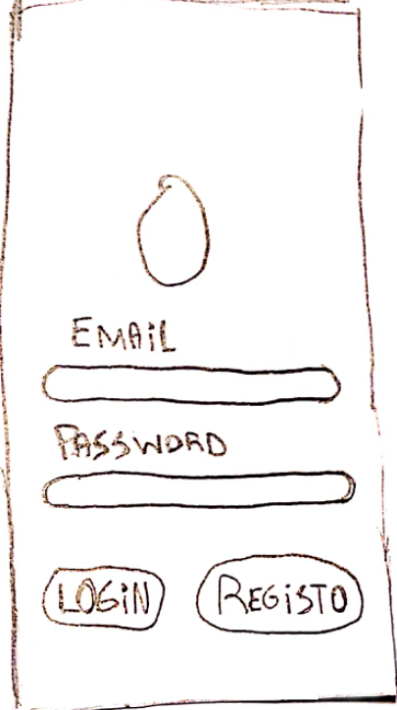

Figura 6 - Ecrã de autenticação (Móvel)

No ecrã de autenticação o utilizador pode fazer o login ao introduzir o seu email e password, ou no caso de ser um novo utilizador pode aceder a página de registo.

Ecrã de registo (Móvel)

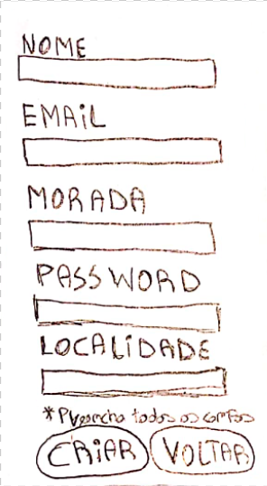

Figura 7 - Ecrã de registo (Móvel)

No ecrã de registo o utilizador pode inserir o nome, email, morada, password e localidade sendo todos estes campos de preenchimento obrigatório. Após o preenchimento destes campos o utilizador pode criar a sua nova conta ou voltar para a página de login.

Ecrã inicial (Móvel)

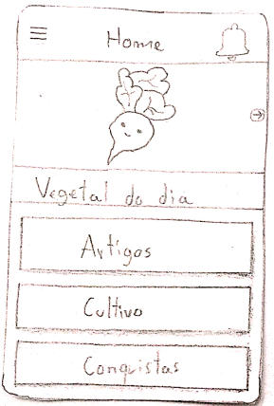

Figura 8 - Ecrã Inicial (Móvel)

No ecrã inicial vai estar disponibilizado os tópicos principais atualizados com imagens num “Slideshow”, na barra superior do ecrã o utilizador pode aceder ao menu da aplicação móvel e às notificações. Finalmente no corpo desta página o utilizador pode aceder aos artigos, guia de cultivo e conquistas.

Ecrã de conquistas (Móvel)

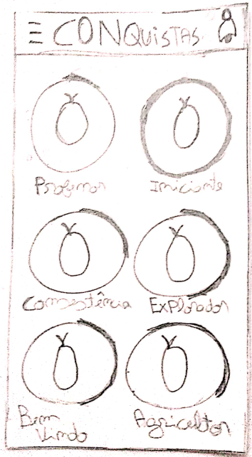

Figura 9 - Ecrã de conquistas (Móvel)

No ecrã de conquistas podemos visualizar todas as conquistas do utilizador e o progresso de cada conquista.

Ecrã de notificações (Móvel)

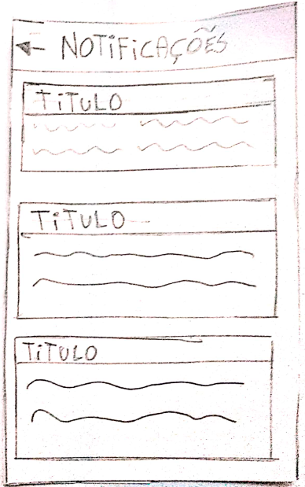

Figura 10 - Ecrã de notificações (Móvel)

No ecrã de notificações o utilizador pode consultar as suas notificações em que vai estar disponibilizado um título e descrição da notificação fornecida pela aplicação.

Ecrã de artigos (Móvel)

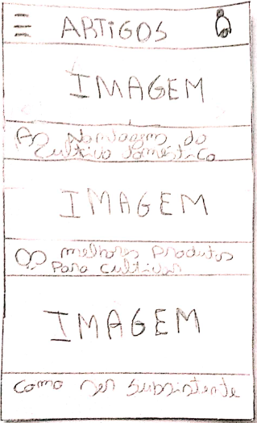

Figura 11 - Ecrã de artigos (Móvel)

No ecrã de artigos conseguimos consultar os artigos principais e atualizados que estão apresentados através de imagens e títulos. Ao selecionar estes artigos o utilizador vai conseguir ter mais informação detalhada sobre este.

Ecrã de Artigos individuais (Móvel)

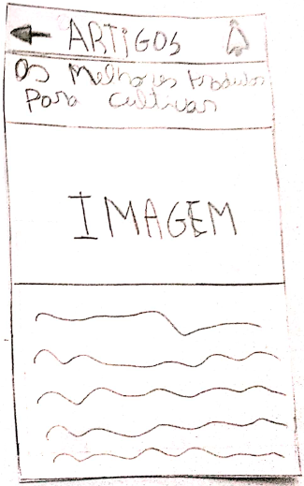

Figura 12 - Ecrã de artigos individuais (Móvel)

Neste ecrã estará disponível o título do artigo, uma imagem e informação sobre esse artigo.

Ecrã de menu (Móvel)

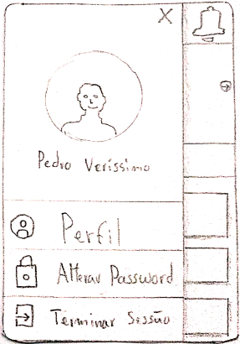

Figura 13 - Ecrã de menu (Móvel)

No menu da aplicação podemos ver a imagem de perfil com o nome do utilizador, aqui também está disponibilizado a opção para navegar para a página de perfil, alterar password e terminar sessão.

Ecrã de perfil (Móvel)

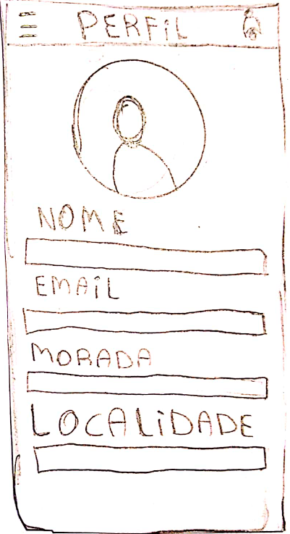

Figura 14 - Ecrã de perfil (Móvel)

No ecrã de perfil o utilizador já registado consegue consultar os seus dados e opcionalmente adicionar ou alterar a sua imagem.

Ecrã de cultivo (Móvel)

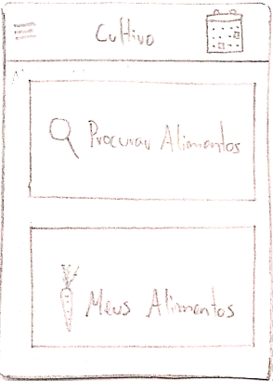

Figura 15 - Ecrã de cultivo (Móvel)

No ecrã de cultivo temos a opção de navegar para a página de procurar alimentos novos para cultivar ou consultar os alimentos já subscritos pelo utilizador.

Ecrã de procura de alimentos para cultivo

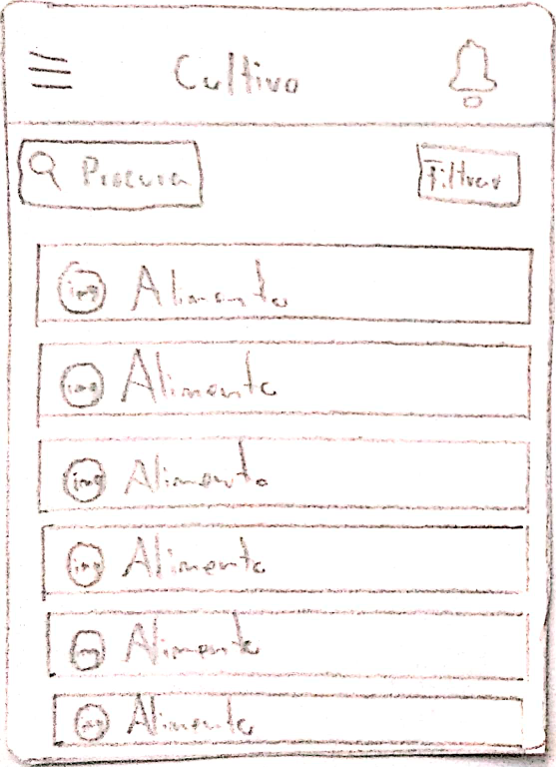

Figura 16 - Ecrã de procura de alimentos para cultivo (Móvel)

Neste ecrã o utilizador pode consultar todos os alimentos disponíveis na aplicação para o apoio ao cultivo com a ajuda de ferramentas de pesquisa e filtros de informação por tópicos.

Ecrã de cultivo de alimento individual (Móvel)

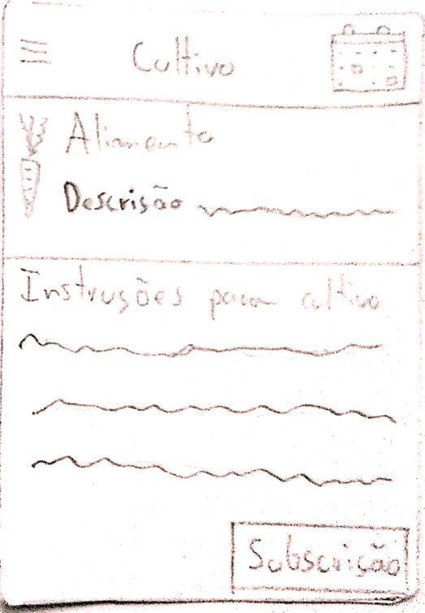

Figura 17 - Ecrã de cultivo de alimento individual (Móvel)

Neste ecrã temos toda a informação do alimento selecionado com o seu nome, imagem e descrição. Nesta página também está disponível as instruções para o cultivo deste alimento e finalmente o utilizador pode fazer a sua “subscrição” para conseguir acompanhar o cultivo com apoio a esse alimento.

Ecrã de calendário (Móvel)

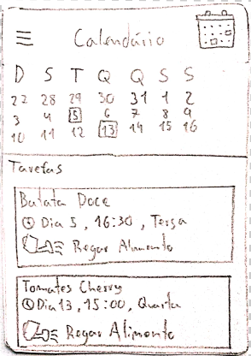

Figura 18 - Ecrã de calendário (Móvel)

Neste ecrã o utilizador pode consultar o seu calendário personalizado pela aplicação em que tem disponível as datas e as tarefas de cultivo determinadas pelas subscrições anteriormente feitas pelo utilizador aos alimentos.

### Aplicação Web

Página de tópicos (Web)

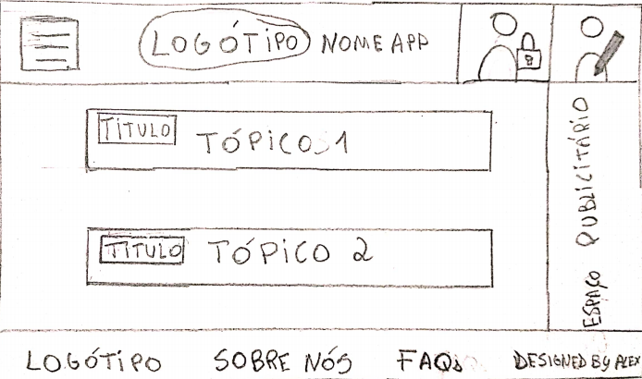

Figura 19 - Página de tópicos (Web)

Esta página consiste na página de tópicos, onde estão dispostos todos os tópicos/artigos existentes da aplicação web.

Página principal (com menu aberto) (Web)

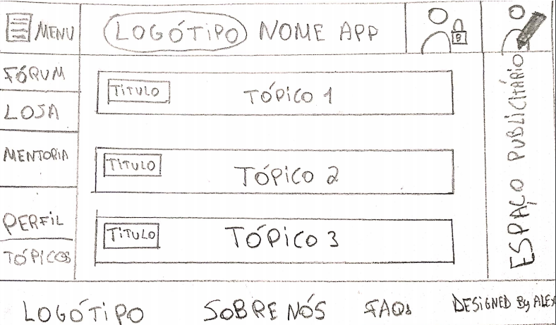

Figura 20 - Página de menu principal (Web)

Esta página representa a nossa *homepage*, do qual o utilizador se depara após entrada no nosso site. A abertura do menu é efetuada através do botão correspondente. Esta abertura de menu pode ser feita em qualquer página, sendo que aqui encontra-se expressa apenas para a página de menu principal.

Página de fórum (Web)

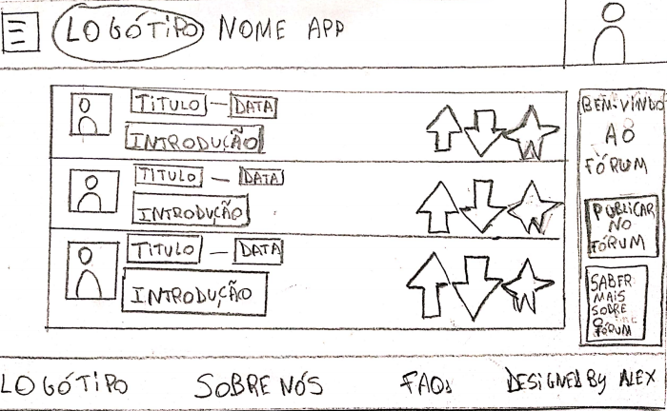

Figura 21 - Página de fórum (Web)

Após navegação através do menu (anteriormente referido), o utilizador pode selecionar a opção de fórum, que o levará a esta página em questão. Esta página consiste num espaço partilhado entre utilizadores. Onde estes podem partilhar tudo sobre cultivo doméstico, e também interagir com as publicações de outros utilizadores (seta para cima (Upvote), sugere um “Like”, seta para baixo (Downvote), sugere um “Dislike”, e a estrela (Star), sugere de adicionar post aos favoritos.

Página de consulta de guias de cultivo (Web)

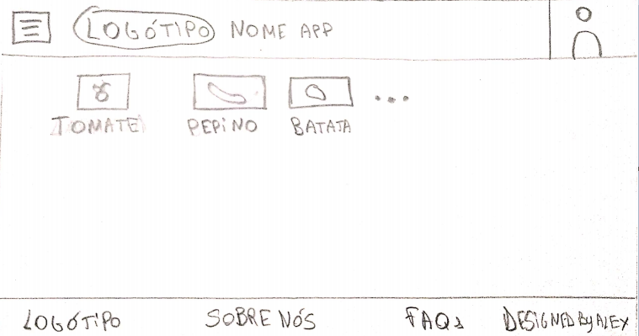

Figura 22 - Página de consulta de guias de cultivo (Web)

A Consulta de Alimentos com Guias de Cultivo, como o nome sugere, indica todos os alimentos que possuem guias, do qual o utilizador pode seguir. A disposição dos alimentos, consiste de uma imagem e o seu nome.

Página de consulta de um tópico (Web)

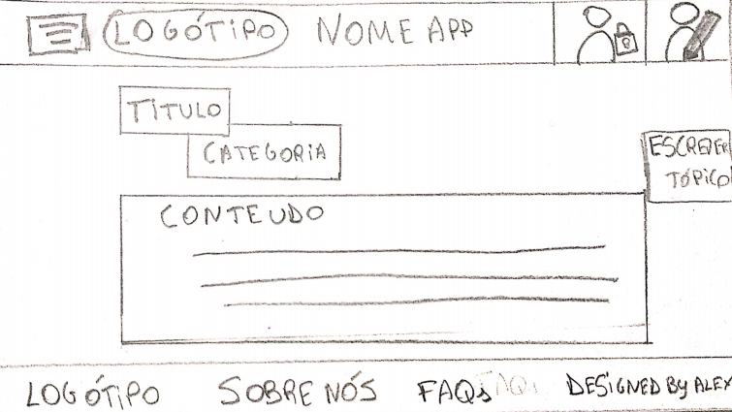

Figura 23 - Página de consulta de um tópico (Web)

A Consulta de um Tópico, pode ser acedida através tanto do menu, como da página principal. Nesta página encontra-se todo o conteúdo do tópico selecionado, bem como um botão que permite ao utilizador, que se encontra a visualizar o tópico, escrever um tópico, ele mesmo.

Página de guia de cultivo de um alimento (Web)

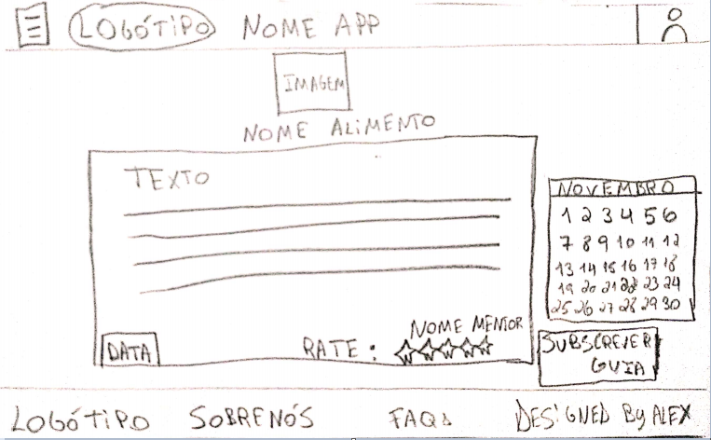

Figura 24 - Página de guia de cultivo de um alimento (Web)

Após a seleção do alimento na página de consulta de alimentos com guias de cultivo, o utilizador será redirecionado para esta página. Onde se encontra a imagem do alimento selecionado, o nome, um texto de mentoria, a data da publicação do guia, o nome do mentor, um sistema de avaliação de guia através de estrelas (sendo que 5 estrelas indica um bom guia), um calendário que indica o que o utilizador deve fazer em cada dia, e um botão que permite ao utilizador subscrever o guia, de modo a que receba notificações no telemóvel (note-se que também contemos uma aplicação móvel) sobre o que deve fazer em determinado dia. Ex: “Hoje é dia 4 de dezembro, lembro que neste momento, deverá aplicar uma quantidade determinada de água ao [nome do alimento].

Página de registo de um utilizador (Web)

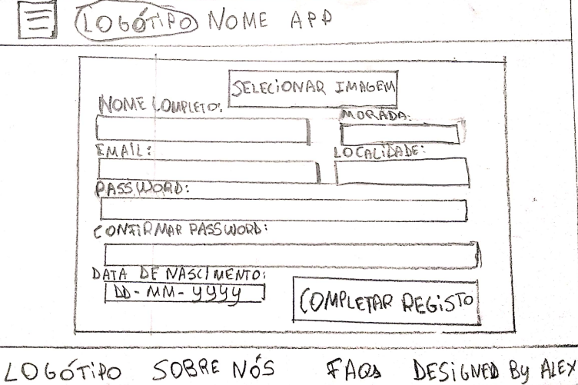

Figura 25 - Página de registo de um utilizador (Web)

Esta página serve apenas para os novos utilizadores, caso queiram-se registar com o nosso sistema. Para tal, basta apenas preencherem os devidos campos e pressionar “Completar Registo”.

Página de autenticação (Web)

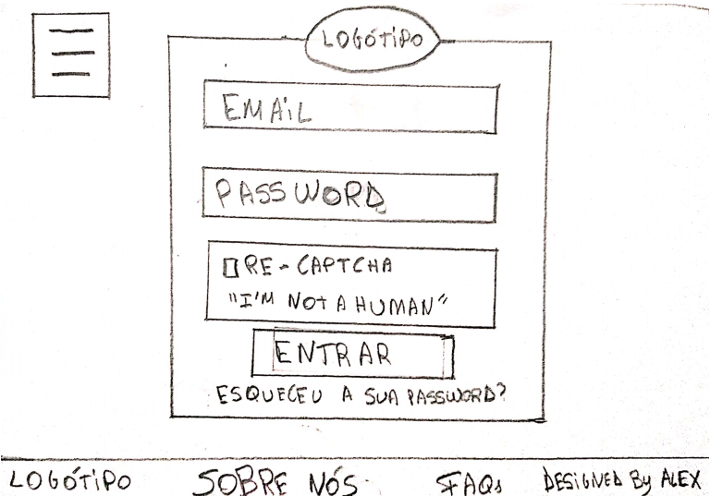

Figura 26 - Página de autenticação (Web)

Caso o utilizador queira estar autenticado na sua conta, tanto para poder subscrever um guia, para publicar no fórum, etc. Ele terá de passar por esta página e preencher os devidos campos corretamente. Após devido preenchimento, este deverá pressionar o botão que indica entrada (“Entrar”) e estará autenticado.

Página de alteração dos dados do perfil (Web)

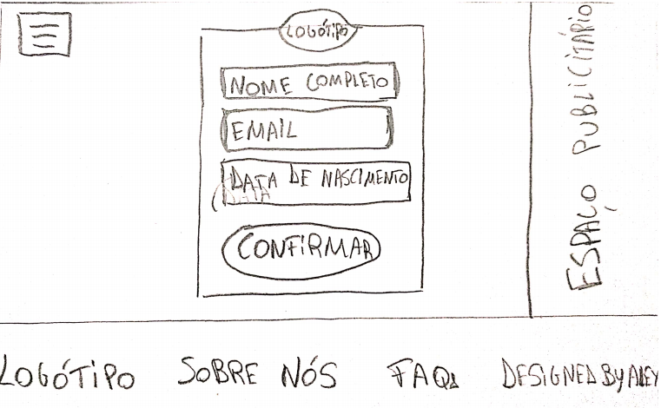

Figura 27 - Página de alteração dos dados do perfil (Web)

Caso tenha existido um equívoco no preenchimento dos dados básicos (sendo que os de morada/localidade ainda não é permitida alteração), o utilizador deve recorrer a esta página para fazer a alteração dos mesmos.

Página da loja (Web)

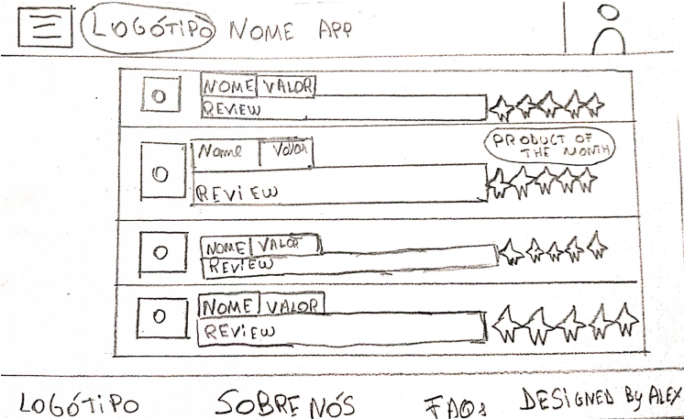

Figura 28 - Página da loja (Web)

A página de *Loja*, consiste na disposição, avaliação e venda de produtos recomendados pelos proprietários do sistema. Esta disposição apresenta a imagem do produto em questão, o nome do produto, o seu valor, uma review (pequeno texto avaliativo, efetuado pelos proprietários do sistema), um sistema de avaliação com recurso a estrelas, e também a indicação se o produto em questão, foi selecionado para produto do mês. Quanto à compra, o utilizador apenas precisa de pressionar no produto que deseja comprar (em qualquer parte do retângulo) e este levará a um ecrã de pop-up que lhe perguntará pelos métodos de pagamento, etc.

Página alterar password (Web)

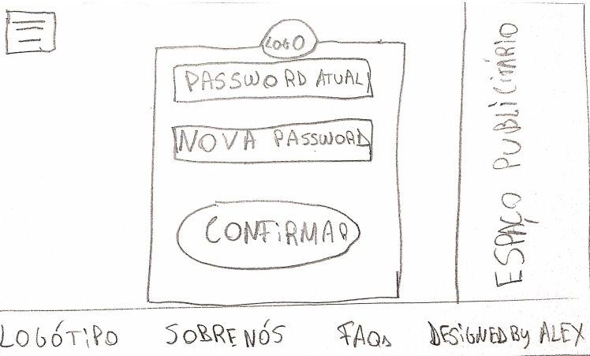

Figura 29 - Página de alterar password (Web)

Caso o utilizador queira modificar a password por motivos pessoais, ou motivos de segurança, deverá recorrer a esta página para os mesmos efeitos. Para alterar a password, basta preencher os campos com a password atual/futura password antiga e com a nova password que pretende colocar, após devido preenchimento, basta pressionar confirmar e a password estará modificada.

Página de perfil (Web)

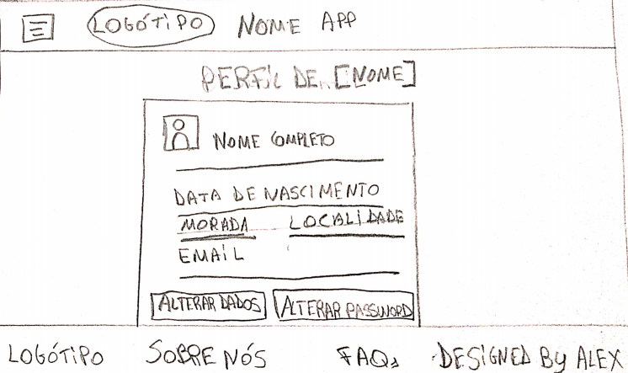

Figura 30 - Página de perfil (Web)

A consulta de perfil, consiste na visualização de um perfil. Esta página aparecerá caso o utilizador queira consultar o perfil de um utilizador específico, ou o seu perfil (através de “Perfil” no menu). Sendo que apenas lhe aparecerá os botões para alterações (dados e password) se o utilizador estiver a verificar o seu perfil.

## Avaliação / Feedback

### Procedimento e Grelha de análise

|  |  |  |  |  |
| --- | --- | --- | --- | --- |
| % de Realização | | Utilizador A | Utilizador B | Utilizador C |
| Tarefa 01 | Satisfação | 85 | 90 | 70 |
| Eficácia | 65 | 90 | 75 |
| Tarefa 02 | Satisfação | 100 | 95 | 90 |
| Eficácia | 100 | 95 | 95 |
| Tarefa 03 | Satisfação | 100 | 90 | 80 |
| Eficácia | 90 | 90 | 75 |
| Tarefa 04 | Satisfação | 95 | 90 | 70 |
| Eficácia | 100 | 90 | 75 |
| Tarefa 05 | Satisfação | 80 | 90 | 90 |
| Eficácia | 95 | 90 | 90 |
| Tarefa 06 | Satisfação | 85 | 90 | 65 |
| Eficácia | 95 | 90 | 70 |
| Tarefa 07 | Satisfação | 90 | 90 | 90 |
| Eficácia | 95 | 90 | 90 |
| Tarefa 08 | Satisfação | 95 | 80 | 60 |
| Eficácia | 95 | 70 | 55 |
| Tarefa 09 | Satisfação | 95 | 65 | 95 |
| Eficácia | 95 | 90 | 90 |
| Tarefa 10 | Satisfação | 95 | 90 | 90 |
| Eficácia | 95 | 90 | 90 |
| Tarefa 11 | Satisfação | 95 | 90 | 85 |
| Eficácia | 95 | 90 | 80 |
| Tarefa 12 | Satisfação | 60 | 90 | 75 |
| Eficácia | 85 | 90 | 80 |
| Tarefa 13 | Satisfação | 90 | 90 | 90 |
| Eficácia | 95 | 90 | 85 |
| Tarefa 14 | Satisfação | 100 | 100 | 70 |
| Eficácia | 100 | 100 | 75 |

### Utilizadores

|  |  |  |  |
| --- | --- | --- | --- |
|  | Utilizador A | Utilizador B | Utilizador C |
| Idade | 20 | 33 | 53 |
| Literacia Tecnológica | Literado | Literado | Iliterado |
| Conhecimento na Área | Não | Não | Sim |

A média de idades é de 35 anos.

### Grelha de comparação

|  |  |  |  |  |  |
| --- | --- | --- | --- | --- | --- |
| % | | | Utilizador A | Utilizador B | Utilizador C |
| Tarefa 01 | Satisfação | Estimado | 95 | 95 | 95 |
| Obtido | 85 | 90 | 70 |
| Eficácia | Estimado | 95 | 95 | 95 |
| Obtido | 65 | 90 | 75 |
| Tarefa 02 | Satisfação | Estimado | 95 | 95 | 95 |
| Obtido | 100 | 95 | 90 |
| Eficácia | Estimado | 95 | 95 | 95 |
| Obtido | 100 | 95 | 95 |
| Tarefa 03 | Satisfação | Estimado | 85 | 85 | 85 |
| Obtido | 100 | 90 | 80 |
| Eficácia | Estimado | 95 | 95 | 95 |
| Obtido | 90 | 90 | 75 |
| Tarefa 04 | Satisfação | Estimado | 80 | 80 | 80 |
| Obtido | 95 | 90 | 70 |
| Eficácia | Estimado | 90 | 90 | 90 |
| Obtido | 100 | 90 | 75 |
| Tarefa 05 | Satisfação | Estimado | 78 | 78 | 78 |
| Obtido | 80 | 90 | 90 |
| Eficácia | Estimado | 86 | 86 | 86 |
| Obtido | 95 | 90 | 90 |
| Tarefa 06 | Satisfação | Estimado | 60 | 60 | 60 |
| Obtido | 85 | 90 | 65 |
| Eficácia | Estimado | 55 | 55 | 55 |
| Obtido | 95 | 90 | 70 |
| Tarefa 07 | Satisfação | Estimado | 90 | 90 | 90 |
| Obtido | 90 | 90 | 90 |
| Eficácia | Estimado | 97 | 97 | 97 |
| Obtido | 95 | 90 | 90 |
| Tarefa 08 | Satisfação | Estimado | 90 | 90 | 90 |
| Obtido | 95 | 80 | 60 |
| Eficácia | Estimado | 90 | 90 | 90 |
| Obtido | 95 | 70 | 55 |
| Tarefa 09 | Satisfação | Estimado | 80 | 80 | 80 |
| Obtido | 95 | 65 | 95 |
| Eficácia | Estimado | 95 | 95 | 95 |
| Obtido | 95 | 90 | 90 |
| Tarefa 10 | Satisfação | Estimado | 85 | 85 | 85 |
| Obtido | 95 | 90 | 90 |
| Eficácia | Estimado | 95 | 95 | 95 |
| Obtido | 95 | 90 | 90 |
| Tarefa 11 | Satisfação | Estimado | 85 | 85 | 85 |
| Obtido | 95 | 90 | 85 |
| Eficácia | Estimado | 95 | 95 | 95 |
| Obtido | 95 | 90 | 80 |
| Tarefa 12 | Satisfação | Estimado | 95 | 95 | 95 |
| Obtido | 60 | 90 | 75 |
| Eficácia | Estimado | 95 | 95 | 95 |
| Obtido | 85 | 90 | 80 |
| Tarefa 13 | Satisfação | Estimado | 85 | 85 | 85 |
| Obtido | 90 | 90 | 90 |
| Eficácia | Estimado | 60 | 60 | 60 |
| Obtido | 95 | 90 | 85 |
| Tarefa  14 | Satisfação | Estimado | 90 | 90 | 90 |
| Obtido | 100 | 100 | 70 |
| Eficácia | Estimado | 85 | 85 | 85 |
| Obtido | 100 | 100 | 75 |

## Justificação de procedimentos e decisões tomadas

Os procedimentos avaliativos são baseados com base na nossa definição, de qual seria o nosso público alvo, como também pelas 3 personas arquitetadas (estas que retratam 3 potenciais utilizadores), ou seja, escolhemos os nossos utilizadores, que efetuaram os testes, com base no nosso potencial público alvo. A escolha das percentagens relativas à eficácia e satisfação, foram realizadas com base no que o utilizador ia referindo no meio de teste, e também na dificuldade que este apresentava durante o processo de ir de uma tarefa para outra, ou de partir da página principal para uma tarefa especifica.

## Melhorias a refletir no PMF

Baseando-nos nos registos de feedback do utilizador, com base em satisfação e eficácia, em que encontramos alguns problemas, que obrigatoriamente tem de ser melhorados na transição para o PMF. Sendo que na análise recolhemos uma percentagem de 0 a 100% na satisfação e na eficácia, pretendemos restruturar de acordo com a percentagem recolhida, sendo que quanto mais baixa for a percentagem, tanto em satisfação, como em eficácia, maior é a necessidade de haver uma melhoria. De modo geral as percentagens recolhidas, consideradas baixas, retratavam pequenos pormenores nas tarefas em questão, como o desenho de um ícone ilustrativo, ou as posições dos botões em relação ao resto do conteúdo da página. Existiram também algumas críticas sobre a estrutura principal, do qual registamos com satisfação mais baixa. Estas críticas, consistiam apenas numa restruturação geral da página, reformulando-a de modo a que seja mais adequada à perspetiva do utilizador.